­­Міністерство освіти і науки України

Національний університет «Львівська політехніка»

Кафедра систем штучного інтелекту



**Звіт**

**про виконання лабораторних та практичних робіт блоку № 2**

На тему:  «Лінійні алгоритми. Розгалужені алгоритми. Умовні та логічні оператори. Змінні. Константи. Типи даних. Розмір типів даних. Ввід вивід. Базові операції та вбудовані функції. Коментарі..»

***з дисципліни:*** «Основи програмування»

до:

ВНС Лабораторної Роботи № 1

Алготестер Лабораторної Роботи № 1

Практичних Робіт до блоку № 2

**Виконала:**

Студентка групи ШІ-13

Паничевська Ярина Ернестівна

Львів 2024

**Тема:**

Лінійні алгоритми. Розгалужені алгоритми. Умовні та логічні оператори. Змінні. Константи. Типи даних. Розмір типів даних. Ввід вивід. Базові операції та вбудовані функції. Коментарі.

**Мета:**

* Ознайомитися з основними типами даних (int, char, float, тощо)
* Ознайомитися з стандартною бібліотекою в С++(cmath, iostream, stdio)
* Навчитися використовувати cin, cout, printf, scanf
* Навчитися використовувати базові арифметичні та побітові операції
* Навчитися використовувати математичні функції (sqrt, pow, тощо)
* Ознайомлення з коментарями в коді (їхня важливість та види)
* Розібрати структури та властивості лінійних алгоритмів
* Навчитися використовувати умовні оператори: if, else, else if, switch-case (тернарний оператор ?)
* Навчитися використовувати логічні оператори ( AND, OR, NOT)

**Теоретичні матеріали:**

1. [**https://acode.com.ua/urok-42-aryfmetychni-operatory/**](https://acode.com.ua/urok-42-aryfmetychni-operatory/)
2. [**https://acode.com.ua/urok-67-operatory-umovnogo-rozgaluzhennya-if-else/**](https://acode.com.ua/urok-67-operatory-umovnogo-rozgaluzhennya-if-else/)
3. [**https://acode.com.ua/urok-68-operator-switch/**](https://acode.com.ua/urok-68-operator-switch/)
4. [**https://acode.com.ua/urok-43-inkrement-dekrement-i-pobichni-efekty/**](https://acode.com.ua/urok-43-inkrement-dekrement-i-pobichni-efekty/)
5. [**https://acode.com.ua/urok-46-logichni-operatory-i-abo-ne/**](https://acode.com.ua/urok-46-logichni-operatory-i-abo-ne/)
6. [**https://acode.com.ua/urok-48-pobitovi-operatory/**](https://acode.com.ua/urok-48-pobitovi-operatory/)
7. [**https://acode.com.ua/urok-44-umovnyj-ternarnyj-operator-sizeof-i-koma/#toc-2**](https://acode.com.ua/urok-44-umovnyj-ternarnyj-operator-sizeof-i-koma/#toc-2)
8. **Chat GPT**

**Виконання роботи:**

1. *Опрацювання завдання та вимог до програм та середовища:*

**Завдання №1 (Class Practice Work. Особистий порадник)**

**[ practice_work_team_tasks_yaryna_panychevska.cpp ]**

**Умова:**

Користувач вводить поточні погодні умови, а програма видає рекомендації щодо активності на основі погоди.

Можливі варіанти погоди:

* sunny;
* rainy;
* cloudy;
* snowy;
* windy;

**Вимоги:**

**if else** - щоб вирішити, чи повинен користувач взяти куртку чи ні.

**if, else if**- щоб надати рекомендацію щодо активності (прогулянка, футбол, настільні ігри, etc).

**switch-case** - для визначення типу рекомендованого взуття.

**Завдання №2 (Algotester Lab 1V3)**

**[ algotester_lab_1_yaryna_panychevska.cpp ]**

**Умова:**

Потрібно побудувати піраміду з 5 кубиків. Користувач вводить довжини сторін кожного кубика. Перший кубик ставиться на підлогу, наступні — на вершину попереднього. Якщо намагаєшся поставити кубик з більшим об'ємом, ніж той, що вже на вершині, гра закінчується.

Якщо користувач вводить недійсну довжину сторони кубика( менший або рівний 0), гра теж закінчується.

Існуючі варіанти:

**LOSS** - якщо персонаж не зможе поставити куб.

**WIN** - якщо персонаж зможе поставити усі куби.

**ERROR** - якщо сторона куба буде мати неможливу довжину.

**Вимоги:**

Ввід сторін кубиків і виведення результату.

**Завдання №3 (VNS Lab 1V4)**

**Умова до 1:**

**[ vns_lab_1_task_1.1_yaryna_panychevska.cpp ]**

Обчислити значення виразу при різних дійсних типах даних (float й double).

Обчислення варто виконувати з використанням проміжних змінних.

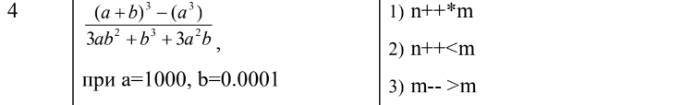

**Умова до 2:**

**[ vns_lab_1_task_1.2_yaryna_panychevska.cpp ]**

Користувач вводить два цілих числа і програма має виконати наступні дії:



**Завдання №4 (Self Practice. Train tickets)**

**[ self_practice_work_train_tickets_yaryna_panychevska.cpp ]**

**Умова:**

Треба написати програму, яка обчислює вартість квитка на потяг в залежності від віку пасажира та типу поїздки (один квиток або туди й назад). Для цього потрібно використовувати такі умови:

**Стандартна ціна квитка**: 1000 грн за одну поїздку.

* Якщо пасажиру менше 12 років, він отримує знижку 50%.
* Якщо пасажиру більше 60 років, він отримує знижку 30%.
* Якщо пасажир купує квиток туди й назад, він отримує знижку 10% на загальну вартість квитка.
* Якщо вік пасажира в межах 12-60 років, він платить повну вартість

**Вимоги:**

Застосувати умовні, логічні та арифметичні оператори.

**Завдання № 5 (Self Practice. Симуляція банкомату)**

**[ self_practice_work_bankomat_simulation_yaryna_panychevska.cpp ]**

**Умова:**

Ти — розробник системи для банкомата, і твоє завдання — створити програму, яка виконує основні банківські операції: перевірку балансу, зняття грошей та внесення депозиту. Клієнт може вводити різні команди, а банкомат повинен реагувати відповідним чином.

Програма повинна виконувати три основні операції:

1. Перевірка балансу.
2. Внесення депозиту.
3. Зняття грошей.

Банкомат починає з початковим балансом 1000 одиниць. Після виходу кінцевий баланс має зберегтися до наступного запуску програми.

**Вимоги:**

*Вхідні дані:*

Команди для банкомата та відповідні суми для внесення чи зняття грошей.

*Вихідні дані:*

Відповідні повідомлення про баланс або результати операцій з грошима.

**2.** *Дизайн та планована оцінка часу виконання завдань:*

**Завдання №1 (Class Practice Work. Особистий порадник)**

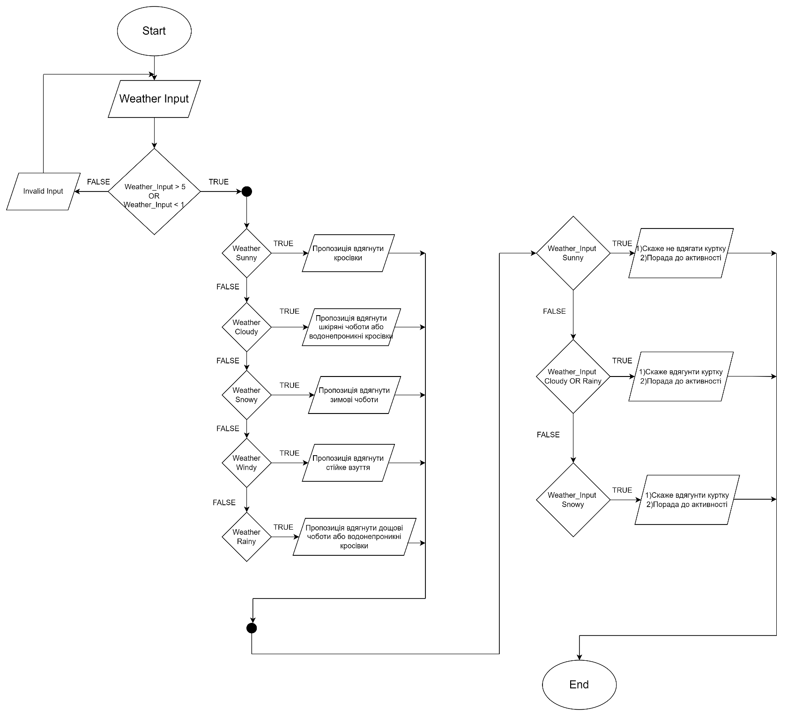

Очікуваний час виконання: 30 хв  
Реальний час виконання: 30 хв

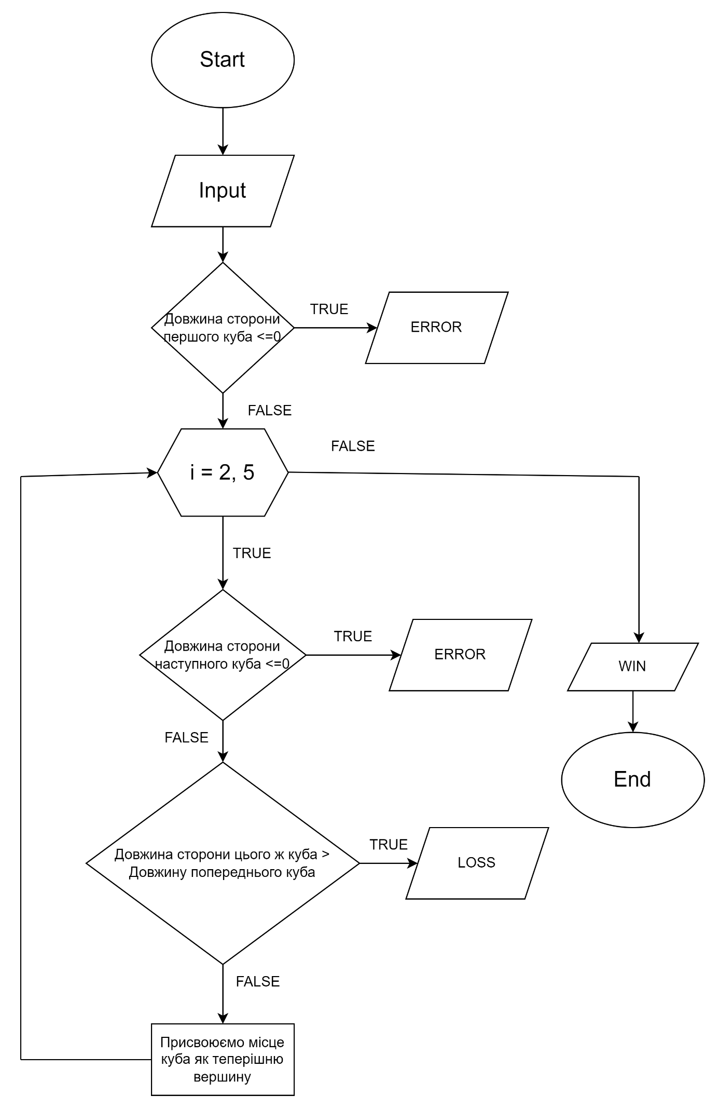**Завдання №2 (Algotester Lab 1V3)**

Очікуваний час виконання: 30 хв  
Реальний час виконання: 30 хв

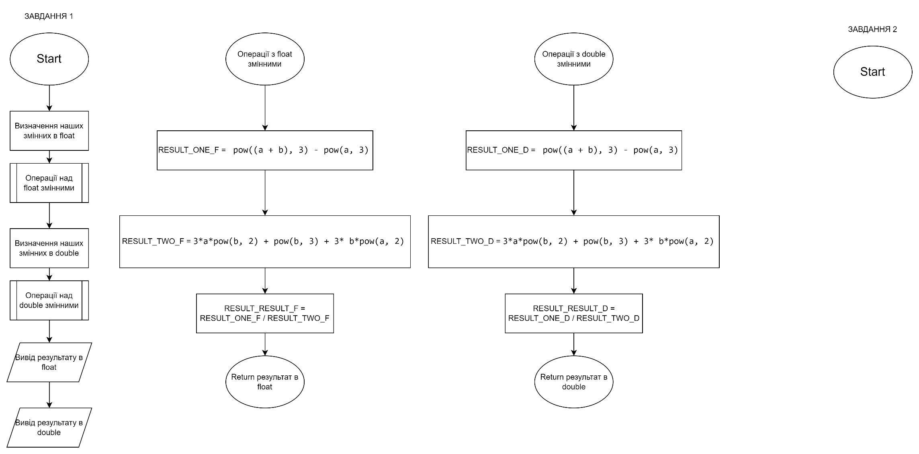**Завдання №3 (VNS Lab 1V4)**

Очікуваний час виконання: 30 хв  
Реальний час виконання: 20 хв

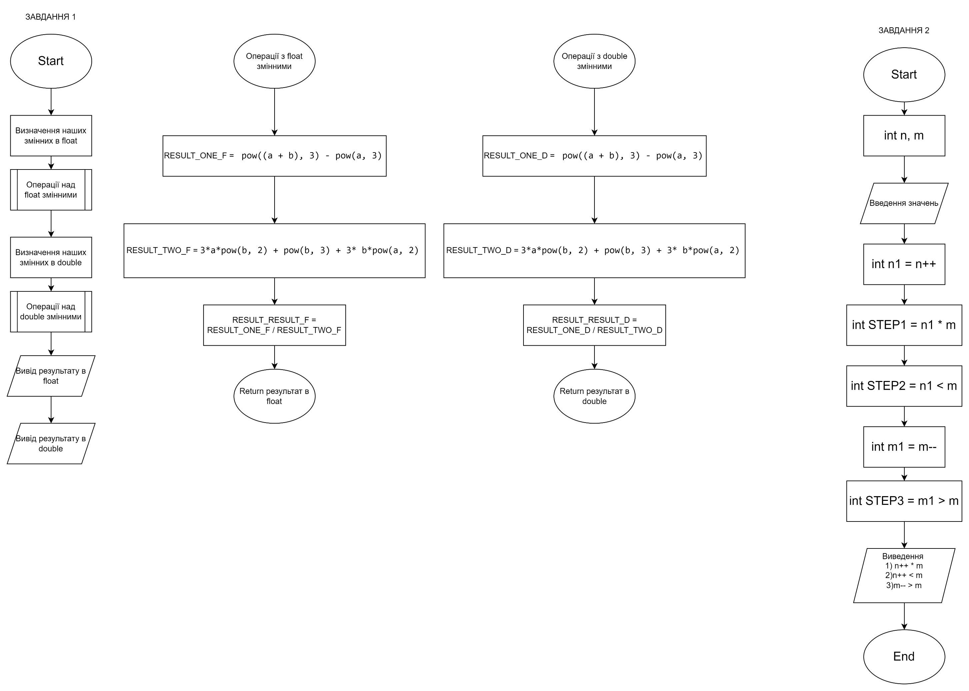

Очікуваний час виконання: 30 хв  
Реальний час виконання: 30 хв

**­­­­­**

**­**

**Завдання №4 (Self Practice. Train tickets)**

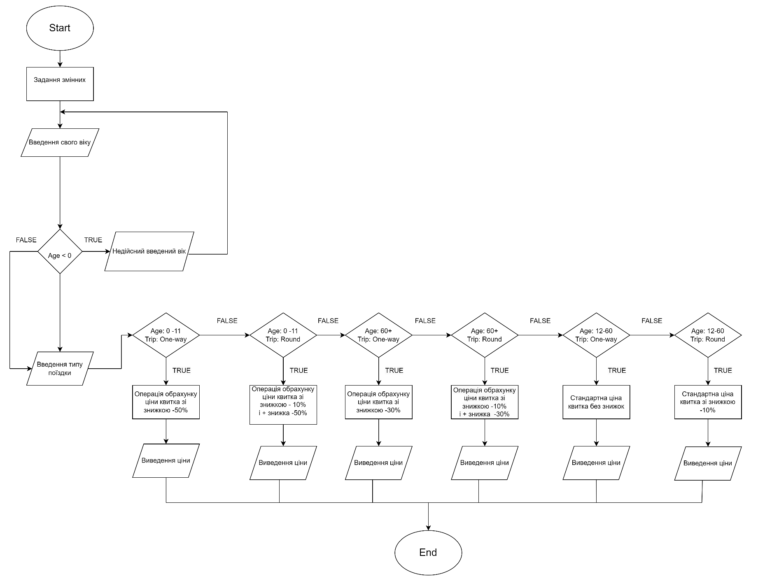

Очікуваний час виконання: 1 год   
Реальний час виконання: 40 хв

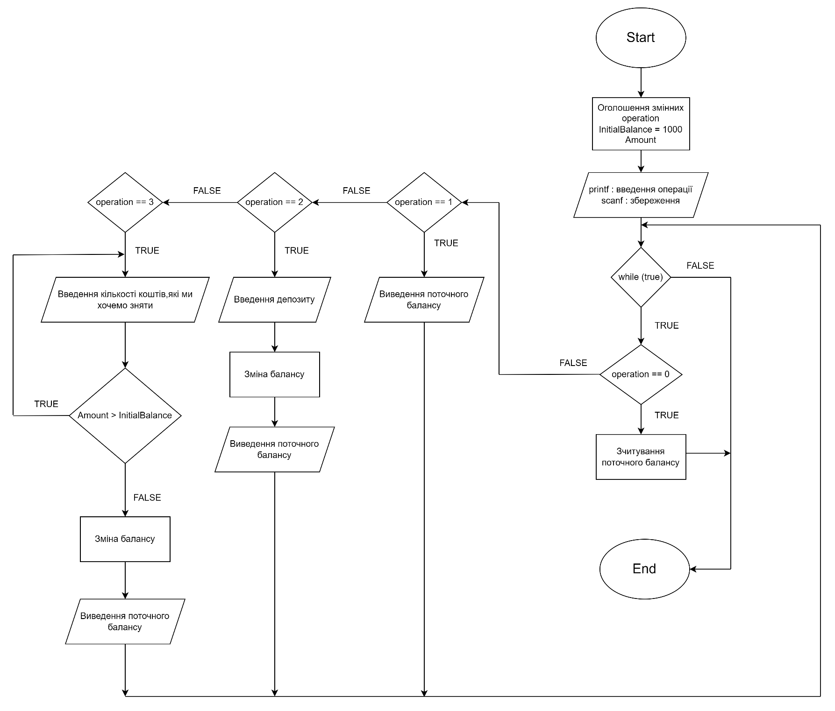**Завдання № 5 (Self Practice. Симуляція банкомату)**

Очікуваний час виконання: 1 год   
Реальний час виконання: 1 год

**3.** *Дошка, зустріч з командою:*

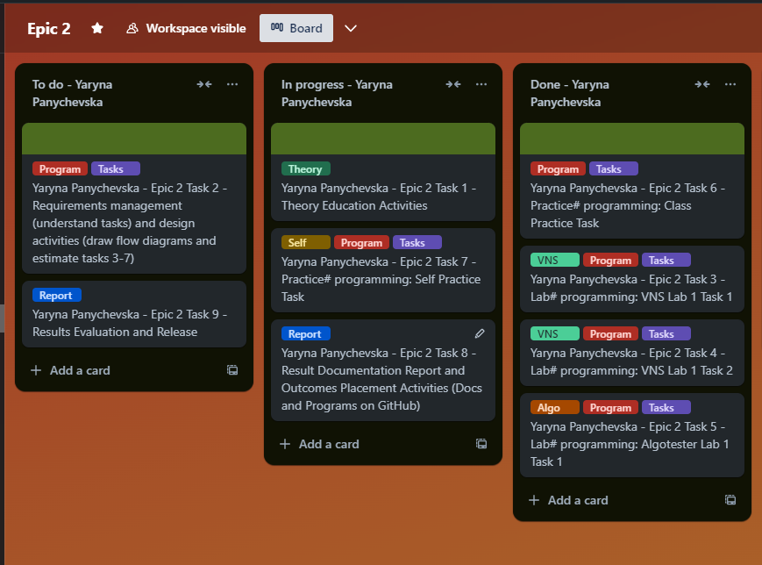

Онлайн-зустріч з командою

Дошка в Trello

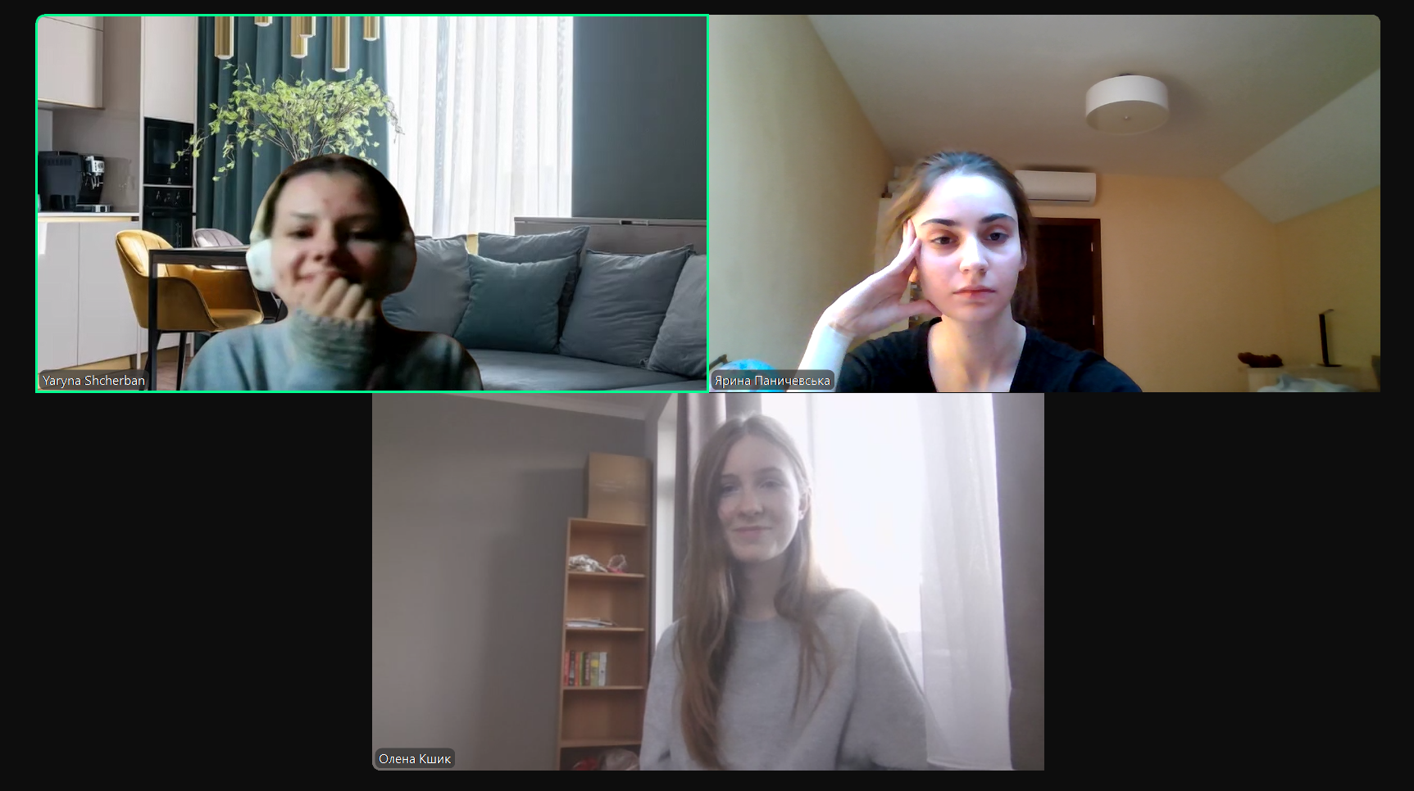

***4.*** *Результати виконання завдань, тестування:*

**Завдання №1 (Class Practice Work. Особистий порадник)**

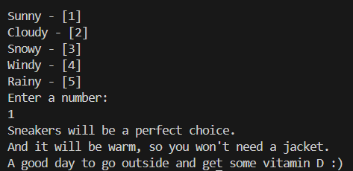

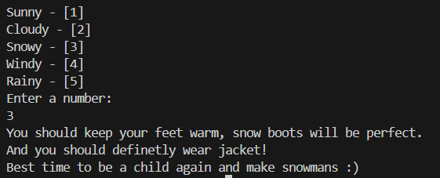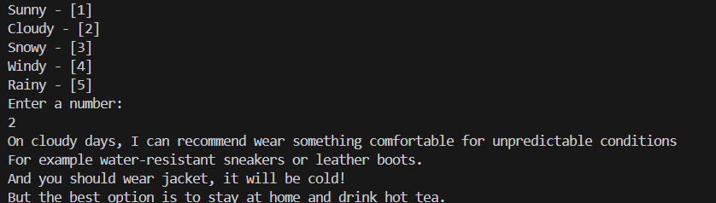

**Завдання №2 (Algotester Lab 1V3)**



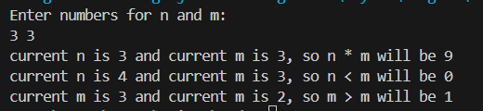**Завдання №3 (VNS Lab 1V4)**

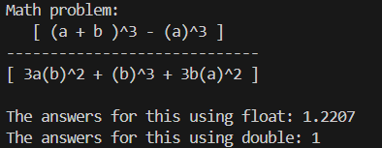

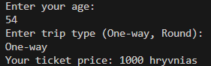**Завдання №4 (Self Practice. Train tickets)**

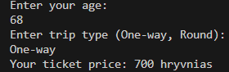

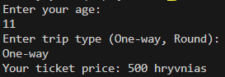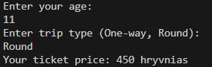

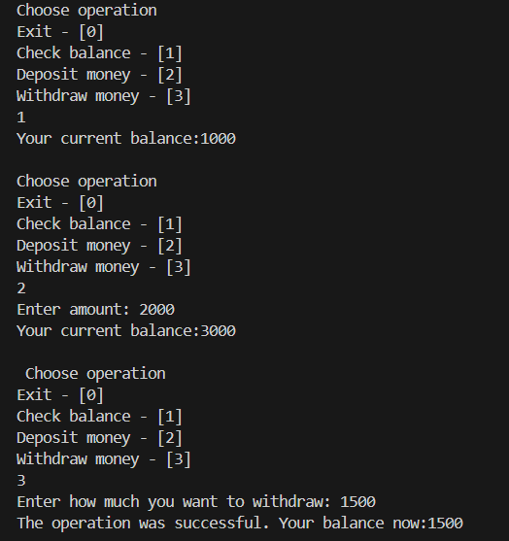**Завдання № 5 (Self Practice. Симуляція банкомату)**

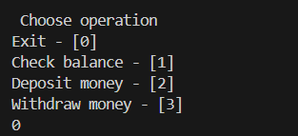

*Перезапуск програми*

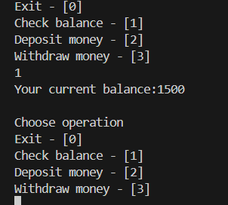

**Висновок:**

Після завершення цього епіку я навчилася використовувати базові побітові операції, математичні функції, умовні та логічні оператори. Окрім цього, я розібралася з властивостями основних типів даних та провела їх порівняння на практиці.

**Посилання на pull- request:** [**https://github.com/artificial-intelligence-department/ai_programming_playground_2024/pull/119**](https://github.com/artificial-intelligence-department/ai_programming_playground_2024/pull/119)